**МІНІСТЕРСТВО ОСВІТИ І НАУКИ**

**НАЦІОНАЛЬНИЙ УНІВЕРСИТЕТ «ЛЬВІВСЬКА ПОЛІТЕХНІКА»**

**Інститут комп'ютерних наук та інформаційних технологій**

**Кафедра систем штучного інтелекту**



**Звіт до лабораторної роботи №6**

з дисципліни

“Організація баз даних та знань”

**Виконав**:

ст. гр. КН-211

Петров Дмитро

**Викладач:**

Якимишин Х.М.

Львів – 2020

**Тема:** Виконання реляційних операцій реляційної алгебри засобами SQL

**Мета роботи:** Розробити SQL запити для виконання операцій реляційної алгебри: проекції, селекції, натурального з’єднання, умовного з’єднання.

#### Хід роботи

Таблиця user:

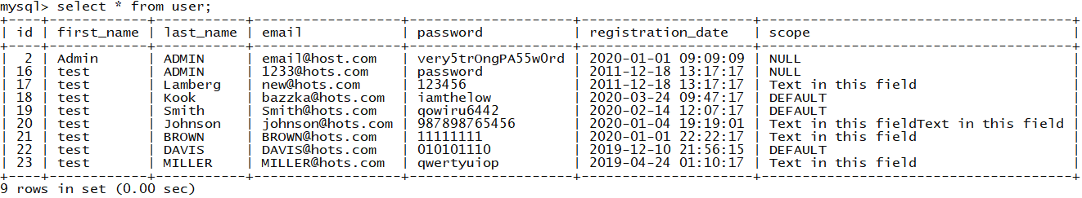

Таблиця comment:

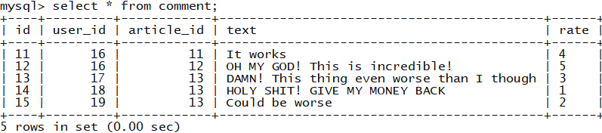

Таблиця article:

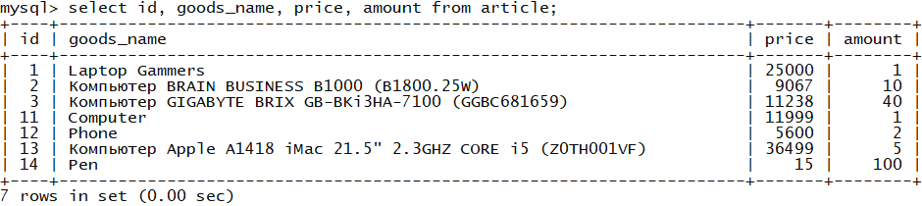

1. Запит на виконання проекції:  
  
CREATE VIEW comment2 AS SELECT DISTINCT user_id, article_id, text FROM comment;  
  
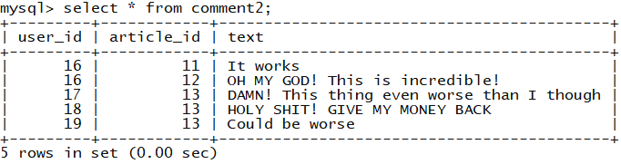

Проектція дозволяє отримати згруповані дані з в окремій таблиці з постійним оновленням даних з батьківської таблиці:

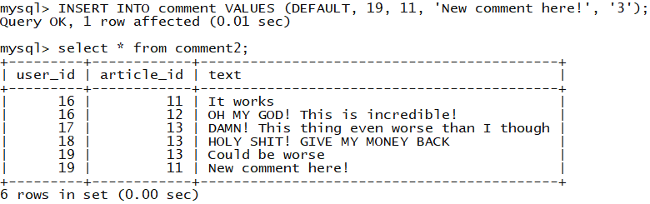

2. Запит на виконання селекції коментарів з оцінкою вище “3”:   
  
SELECT * FROM comment2 WHERE text IN (SELECT text FROM comment WHERE comment.rate = '4' || comment.rate = '5');  
  
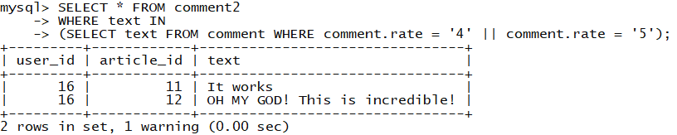  
  
3. Запит на виконання натурального з’єднання article та comment2:   
  
SELECT article.id, article.goods_name, comment2.text FROM article, comment2 WHERE comment2.article_id = article.id;  
  
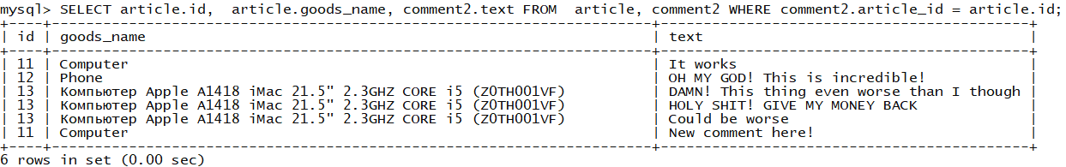  
  
4. Запит на виконання умовного з’єднання. Додатковою умовою тут буде виключення коментраів на конкретний товар.   
  
  
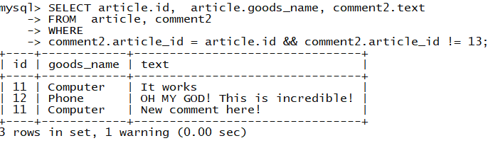

**Висновок** : на цій лабораторній роботі було розглянуто операції реляційної алгебри та здійснено проекцію, селекцію, натуральне та умовне з’єднання таблиць.